Instructivo para realizar la copia de seguridad

Sistema de información para la gestión de devoluciones Johan Uniforms

Valentina Vasquez Rodríguez

Luisa Castillo

Lorena Vallejo

Valentina Diaz

Tabla de contenido

Objetivo 2

Requisitos previos 2

Glosario 2

Instructivo paso a paso: inicialización 2

Recomendaciones 2

1. Objetivo  
   El plan de respaldo tiene como objetivo proteger la información crítica del sistema, asegurando que los datos importantes no se pierdan de forma permanente. Además, permite restaurar el sistema o los entornos a estados anteriores en caso de fallos, errores o pruebas, facilitando así las auditorías, la trazabilidad y el desarrollo continuo del proyecto.
2. Requisitos Previos:  
   - Tener instalado MySQL Workbench.  
   - Acceso administrativo a la base de datos.

* 85 MB de espacio libre en el disco duro.
* 256 de RAM.

1. Glosario

|  |  |
| --- | --- |
| Apache | Apache es un servidor web de código abierto que permite entregar páginas web a los usuarios al procesar solicitudes HTTP. Desarrollado por la Apache Software Foundation, es uno de los más utilizados en el mundo, compatible con varios sistemas operativos y lenguajes como PHP y Python. |
| MySQL Workbench | MySQL Workbench es una herramienta visual oficial de MySQL que permite diseñar, administrar y desarrollar bases de datos de forma gráfica. |
| ****Backup**** | Es una copia de seguridad que se realiza para proteger los datos en caso de pérdida, daño o errores del sistema. En el contexto de bases de datos, un backup guarda una copia del contenido actual para poder restaurarlo más adelante si es necesario |
| Xampp | Es un paquete de software gratuito que incluye Apache, MySQL, PHP y Perl, diseñado para facilitar el desarrollo y pruebas de sitios web de forma local. |

1. Instructivo paso a paso: Inicialización

*  Abrir MySQL Workbench.
* 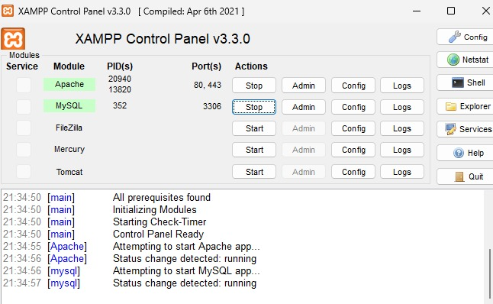Conectarse al servidor de base de datos correspondiente, en este caso se utilizan Apache y MysQl
* 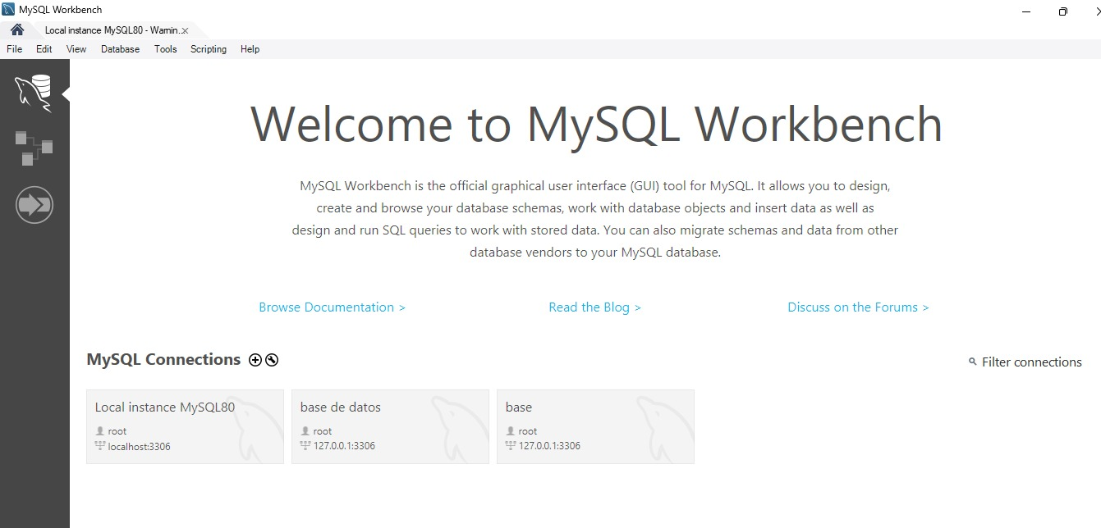 Entrar a una conexión de MysQl
* 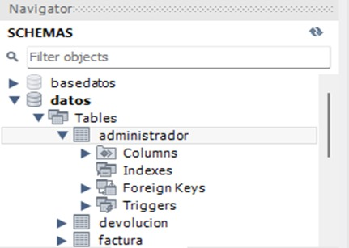Abrimos la base de datos del proyecto
* 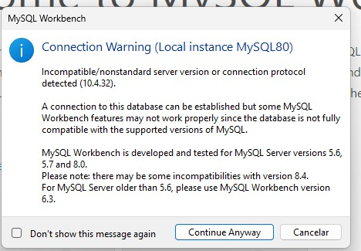Aceptar al siguiente mensaje
* Ir al menú 'Server' > 'Data Export'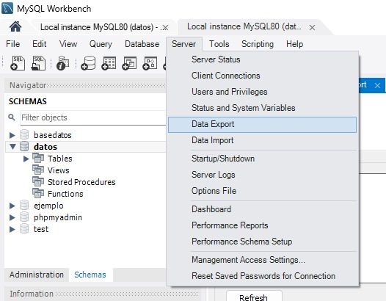
* Seleccionamos la base de datos a la cual se le va a hacer el respaldo en donde podremos visualizar sus respectivas tablas.

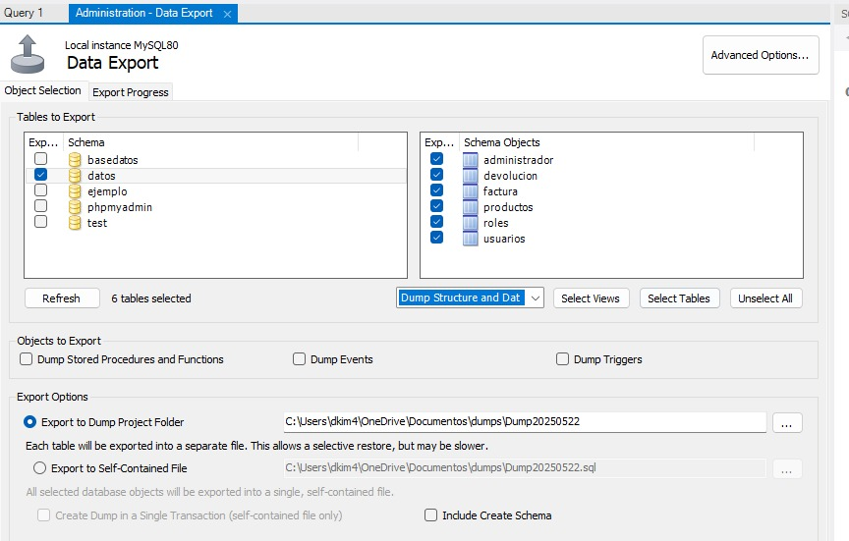

* 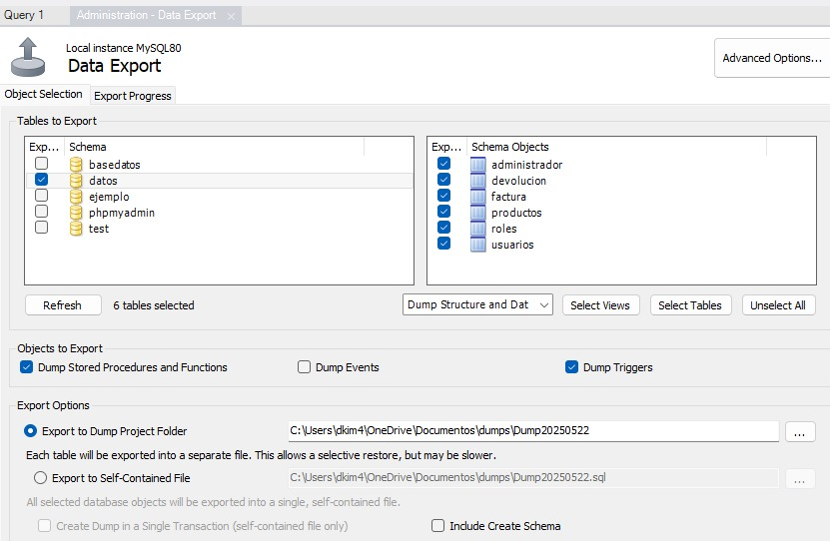Se exporta el Backup de la base de datos

* Se incluye la ruta con la información necesaria en este caso la fecha y hora. Además de la opción de generar el esquema.

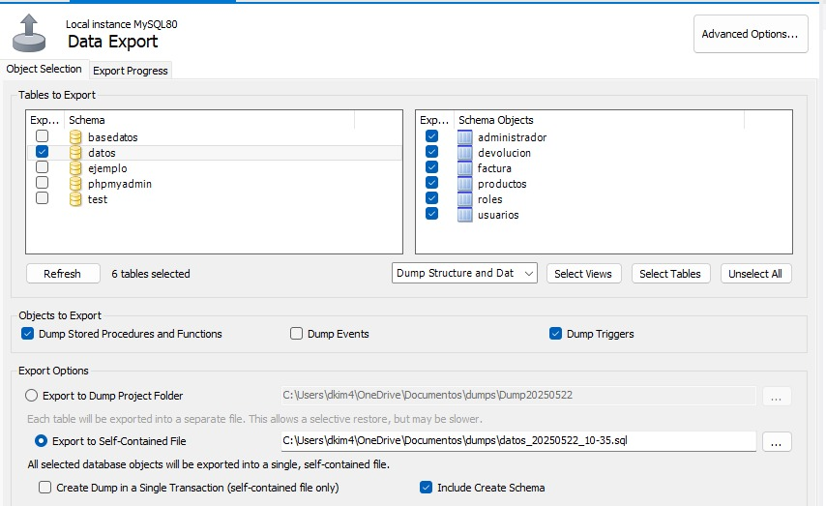

* 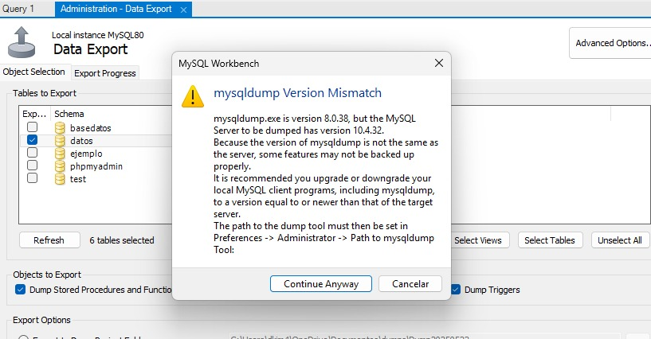 Hacer clic en 'Start Export' y ‘Continue Anyway’
* Al continuar el proceso de exportación empieza el respectivo respaldo de la base de datos

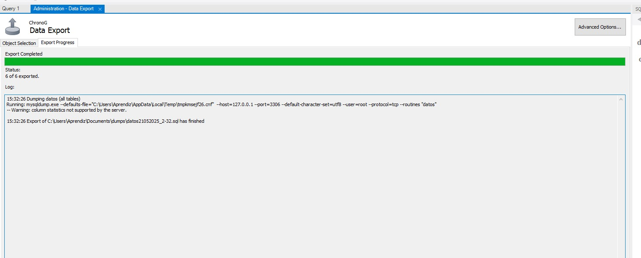

* 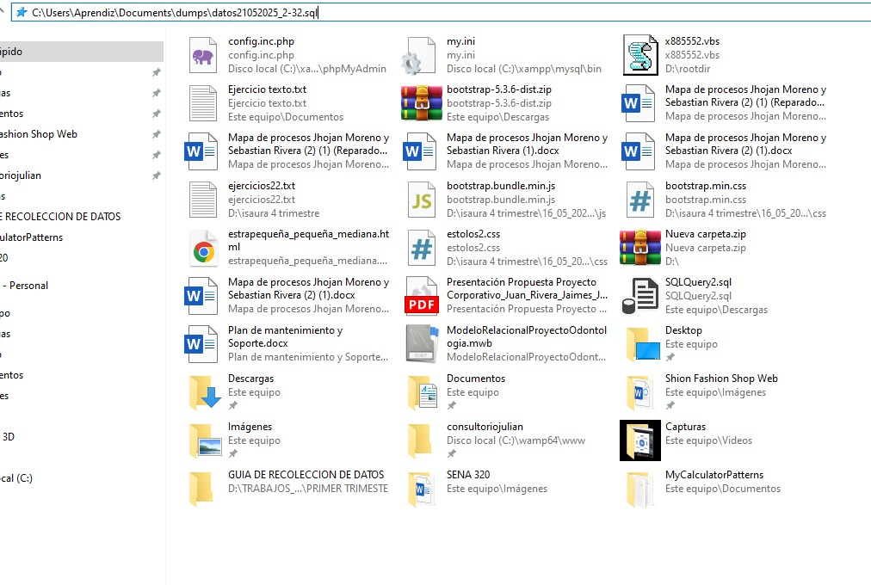En el apartado Explorador de archivos se evidencia la ruta en la que se guardo el backup
* En esta carpeta se puede evidenciar el archivo que previamente se exporto

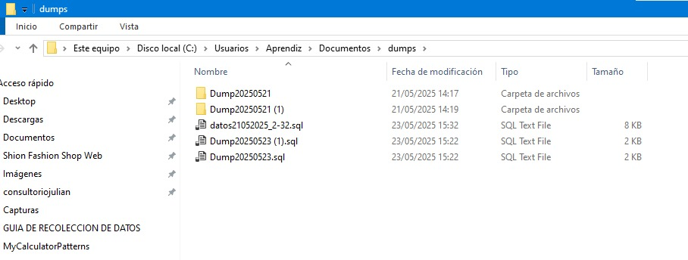

1. Recomendación:  
   Guardar el archivo ‘.sql’ en una ubicación segura, preferiblemente en un almacenamiento externo o nube.

Estamos usando el servidos de Xampp lo que quiere decir que tuvimos que instalar el servidor propio de Workbench

<https://dev.mysql.com/downloads/mysql/>